РУКОВОДСТВО ПОЛЬЗОВАТЕЛЯ
ПО ЗАПОЛНЕНИЮ ФОРМЫ ОБОСНОВАНИЙ БЮДЖЕТНЫХ АССИГНОВАНИЙ на предоставление субвенций на обеспечение инвалидов техническими средствами реабилитации, включая изготовление и ремонт протезно-ортопедических изделий на очередной финансовый год и плановый период
(Форма ОБАС 05.320)

Версия 2014.01
СОДЕРЖАНИЕ
1 Заполнение формы ОБАС 05.320 4
1.1 Заголовочная часть формы ОБАС 05.320 5
1.2 Таблица «Объем бюджетных ассигнований на предоставление субвенций на обеспечение инвалидов техническими средствами реабилитации, включая изготовление и ремонт протезно-ортопедических изделий» (вкладка «ОБАС») 6
1.3 Таблица «Распределение объема субвенций на обеспечение инвалидов техническими средствами реабилитации, включая изготовление и ремонт протезно-ортопедических изделий между субъектами Российской Федерации» (вкладка «Распределение объема») 8
1.3.1 Субтаблица «Расчет размера предоставляемой бюджету субъекта Российской Федерации субвенции на обеспечение инвалидов техническими средствами реабилитации и услугами» 11
1.3.1.1 Вспомогательная субтаблица «Расчет размера предоставляемой бюджету субъекта Российской Федерации субвенции на обеспечение инвалидов техническими средствами реабилитации» 12
1.3.1.2 Вспомогательная субтаблица «Расчет размера предоставляемой бюджету субъекта Российской Федерации субвенции на обеспечение инвалидов услугами» 13
1.3.2 Субтаблица «Расчет размера предоставляемой бюджету субъекта Российской Федерации субвенции на обеспечение отдельных категорий граждан из числа ветеранов протезами, протезно-ортопедическими изделиями и услугами по их ремонту» 16
1.3.2.1 Вспомогательная субтаблица «Расчет размера предоставляемой бюджету субъекта Российской Федерации субвенции на обеспечение отдельных категорий граждан из числа ветеранов протезами, протезно-ортопедическими изделиями» 17
1.3.2.2 Вспомогательная субтаблица «Расчет размера предоставляемой бюджету субъекта Российской Федерации субвенции на обеспечение отдельных категорий граждан из числа ветеранов по ремонту протезов, протезно-ортопедических изделий» 19
1.3.3 Субтаблица «Расчет размера предоставляемой бюджету субъекта Российской Федерации субвенции на административные расходы для осуществления функций в соответствии с переданными полномочиями» 23
1.4 Таблица «Сведения о нормативных правовых (правовых) актах, устанавливающих иные выплаты, входящие в оплату труда» (вкладка «НПА») 25
1.5 Таблица «Объемы бюджетных ассигнований в 2014 году и плановом периоде 2015, 2016 и 2017 годов, по которым обоснования бюджетных ассигнований содержат сведения, составляющие государственную тайну» (вкладка «Информация по Гостайне») 27
2 Сохранение и закрытие формы ОБАС 05.320 28

Заполнение формы ОБАС 05.320
Обоснования бюджетных ассигнований на предоставление субвенций на обеспечение инвалидов техническими средствами реабилитации, включая изготовление и ремонт протезно-ортопедических изделий на очередной финансовый год и плановый период формируются главными распорядителями средств федерального бюджета путем заполнения электронной формы ОБАС 05.320 в информационной системе Министерства финансов Российской Федерации (далее – информационная система Минфина России).
Форма состоит из пяти частей:
заголовочная часть;
таблица «Объем бюджетных ассигнований на предоставление субвенций на обеспечение инвалидов техническими средствами реабилитации, включая изготовление и ремонт протезно-ортопедических изделий» (вкладка «ОБАС»);
таблица «Распределение объема субвенций на обеспечение инвалидов техническими средствами реабилитации, включая изготовление и ремонт протезно-ортопедических изделий между субъектами Российской Федерации» (вкладка «Распределение объема»);
таблица «Сведения о нормативных правовых (правовых) актах, устанавливающих порядок расчета объема бюджетных ассигнований» (вкладка «НПА»);
таблица «Объемы бюджетных ассигнований в 2014 году и плановом периоде 2015, 2016 и 2017 годов, по которым обоснования бюджетных ассигнований содержат сведения, составляющие государственную тайну» (вкладка «Информация по Гостайне») (Рисунок 1).
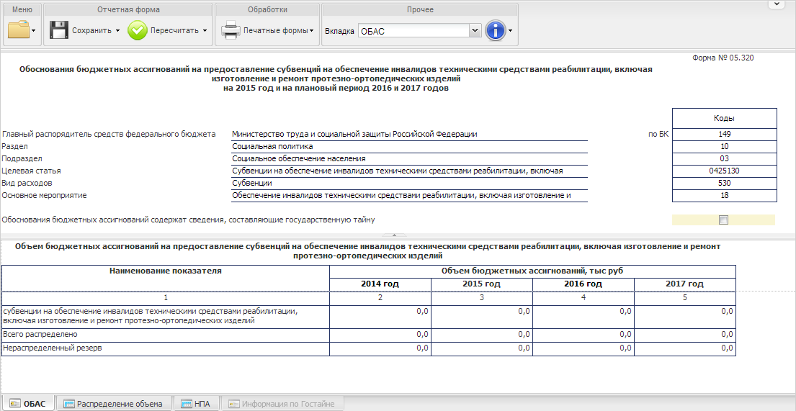
Рисунок 1. Форма ОБАС 05.320
Важно! Если ранее при предоставлении данных об обосновании бюджетных ассигнований на предоставление субвенций на обеспечение инвалидов техническими средствами реабилитации, включая изготовление и ремонт протезно-ортопедических изделий на 2015 год и на плановый период 2016 и 2017 годов в поле «Обоснования бюджетных ассигнований содержат сведения, составляющие государственную тайну» была установлена «галочка», то для заполнения доступна таблица «Объемы бюджетных ассигнований в 2014 году и плановом периоде 2015, 2016 и 2017 годов, по которым обоснования бюджетных ассигнований содержат сведения, составляющие государственную тайну» (вкладка «Информация по Гостайне»).
Если ранее при предоставлении данных об обосновании бюджетных ассигнований на предоставление субвенций на обеспечение инвалидов техническими средствами реабилитации, включая изготовление и ремонт протезно-ортопедических изделий на 2015 год и на плановый период 2016 и 2017 годов в поле «Обоснования бюджетных ассигнований содержат сведения, составляющие государственную тайну» «галочка» не устанавливалась, то для заполнения доступны таблицы:
«Объем бюджетных ассигнований на предоставление субвенций на обеспечение инвалидов техническими средствами реабилитации, включая изготовление и ремонт протезно-ортопедических изделий» (вкладка «ОБАС»);
«Показатели, устанавливаемые федеральным законом и участвующие в расчете объема бюджетных ассигнований на предоставление субвенций на оказание социальной помощи отдельным категориям граждан в части оплаты санаторно-курортного лечения, а также проезда на междугородном транспорте к месту лечения и обратно» (вкладка «Показатели»);
«Распределение объема субвенций оказание социальной помощи отдельным категориям граждан в части оплаты санаторно-курортного лечения, а также проезда на междугородном транспорте к месту лечения и обратно между субъектами Российской Федерации» (вкладка «Распределение объема»);
«Сведения о нормативных правовых (правовых) актах, устанавливающих порядок расчета объема бюджетных ассигнований» (вкладка «НПА»).

Заголовочная часть формы ОБАС 05.320
Данные в заголовочной части формы ОБАС 05.320 формируются автоматически на основании сведений соответствующей строки бюджетной классификации Российской Федерации на рабочей панели реестра расходных обязательств Российской Федерации «РРО и ОБАС» информационной системы Минфина России. Для того чтобы скрыть заголовочную часть формы ОБАС 05.320, необходимо нажать на специальную панель (Рисунок 2).
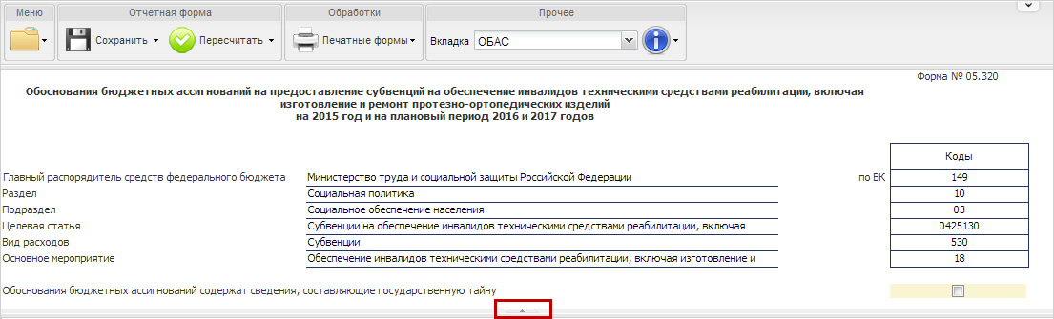
Рисунок 2. Заголовочная часть формы ОБАС 05.320

Таблица «Объем бюджетных ассигнований на предоставление субвенций на обеспечение инвалидов техническими средствами реабилитации, включая изготовление и ремонт протезно-ортопедических изделий» (вкладка «ОБАС»)
Добавление и удаление строк в таблице «Объем бюджетных ассигнований на предоставление субвенций на обеспечение инвалидов техническими средствами реабилитации, включая изготовление и ремонт протезно-ортопедических изделий» не предусмотрено (Рисунок 3).
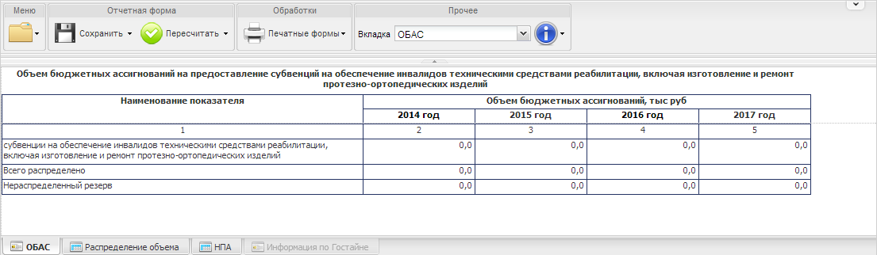
Рисунок 3. Таблица «Объем бюджетных ассигнований на предоставление субвенций на обеспечение инвалидов техническими средствами реабилитации, включая изготовление и ремонт протезно-ортопедических изделий»
В графах 3-5 в строке «субвенции на обеспечение инвалидов техническими средствами реабилитации, включая изготовление и ремонт протезно-ортопедических изделий» таблицы «Объем бюджетных ассигнований на предоставление субвенций на обеспечение инвалидов техническими средствами реабилитации, включая изготовление и ремонт протезно-ортопедических изделий» сведения об объемах бюджетных ассигнований заполнятся автоматически на основании данных предыдущего этапа бюджетного цикла.
В графах 3-5 в строке «Всего распределено» таблицы «Объем бюджетных ассигнований на предоставление субвенций на обеспечение инвалидов техническими средствами реабилитации, включая изготовление и ремонт протезно-ортопедических изделий» сведения об объемах бюджетных ассигнований заполнятся автоматически на основании данных таблицы «Распределение объема субвенций оказание социальной помощи отдельным категориям граждан в части оплаты санаторно-курортного лечения, а также проезда на междугородном транспорте к месту лечения и обратно между субъектами Российской Федерации» (вкладка «Распределение объема»).
В графах 3-5 в строке «Нераспределенный резерв» таблицы «Объем бюджетных ассигнований на предоставление субвенций на обеспечение инвалидов техническими средствами реабилитации, включая изготовление и ремонт протезно-ортопедических изделий» сведения об объемах бюджетных ассигнований заполнятся автоматически на основании граф 3-5 по строкам «субвенции на обеспечение инвалидов техническими средствами реабилитации, включая изготовление и ремонт протезно-ортопедических изделий» и «Всего распределено» таблицы «Объем бюджетных ассигнований на предоставление субвенций на оказание социальной помощи отдельным категориям граждан в части оплаты санаторно-курортного лечения, а также проезда на междугородном транспорте к месту лечения и обратно».
Важно! В графах 3-5 в строке «Нераспределенный резерв» таблицы «Объем бюджетных ассигнований на предоставление субвенций на обеспечение инвалидов техническими средствами реабилитации, включая изготовление и ремонт протезно-ортопедических изделий» объемы бюджетных ассигнований не должны быть отрицательными и превышать 5 % от объемов бюджетных ассигнований в графах 3-5 по строке «субвенции на обеспечение инвалидов техническими средствами реабилитации, включая изготовление и ремонт протезно-ортопедических изделий» таблицы «Объем бюджетных ассигнований на предоставление субвенций на обеспечение инвалидов техническими средствами реабилитации, включая изготовление и ремонт протезно-ортопедических изделий», иначе при сохранении введенных данных выводится результат проверки данных с описанием типов ошибок (Рисунок 4).
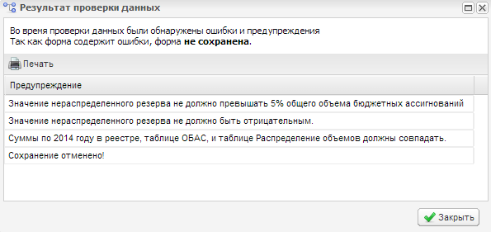
Рисунок 4. Результат проверки данных

Таблица «Распределение объема субвенций на обеспечение инвалидов техническими средствами реабилитации, включая изготовление и ремонт протезно-ортопедических изделий между субъектами Российской Федерации» (вкладка «Распределение объема»)
Переход к заполнению таблицы «Распределение объема субвенций на обеспечение инвалидов техническими средствами реабилитации, включая изготовление и ремонт протезно-ортопедических изделий между субъектами Российской Федерации»на панели вкладок в нижней области экрана либо в пункте меню «Вкладка» (Рисунок 5).
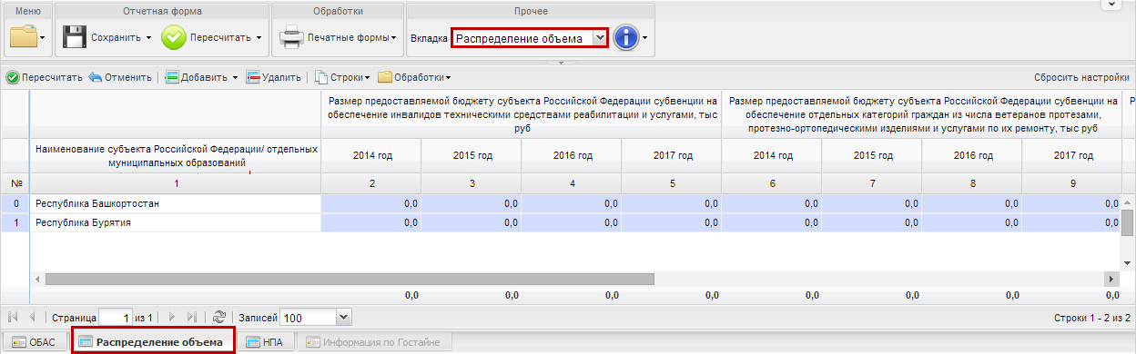
Рисунок 5. Переход в таблицу «Распределение объема субвенций на обеспечение инвалидов техническими средствами реабилитации, включая изготовление и ремонт протезно-ортопедических изделий между субъектами Российской Федерации»О внесении изменений в отдельные законодательные акты Российской Федерации в связи с совершенствованием разграничения полномочий в сфере социальной поддержки граждан, подвергшихся воздействию радиации» между субъектами Российской Федерации»
Для начала заполнения таблицы необходимо добавить в ней строки путем нажатия на кнопку «Добавить». Удаление строк осуществляется путем нажатия на кнопку «Удалить» (Рисунок 6).
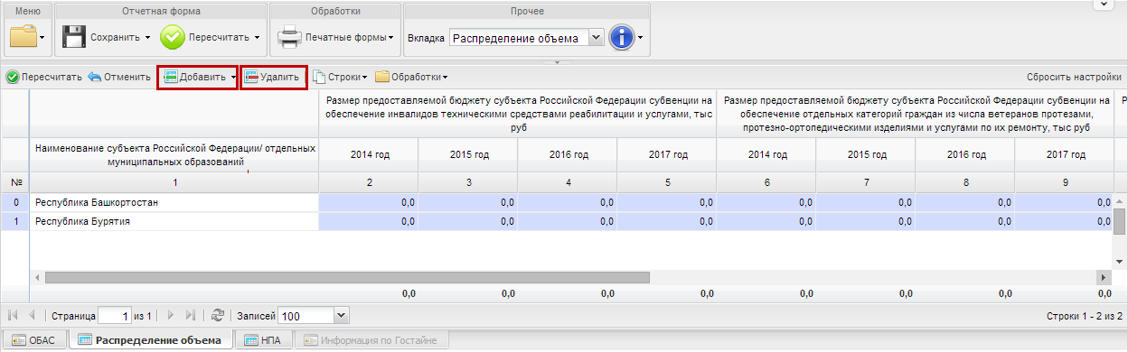
Рисунок 6. Добавление и удаление строк в таблице «Распределение объема субвенций на обеспечение инвалидов техническими средствами реабилитации, включая изготовление и ремонт протезно-ортопедических изделий между субъектами Российской Федерации»О внесении изменений в отдельные законодательные акты Российской Федерации в связи с совершенствованием разграничения полномочий в сфере социальной поддержки граждан, подвергшихся воздействию радиации» между субъектами Российской Федерации»
В графе 1 наименование субъекта Российской Федерации / отдельных муниципальных образований заполняется путем выбора значения из справочника «Уровни бюджета». Открытие справочника осуществляется путем нажатия на кнопку в выбранной ячейке (Рисунок 7).
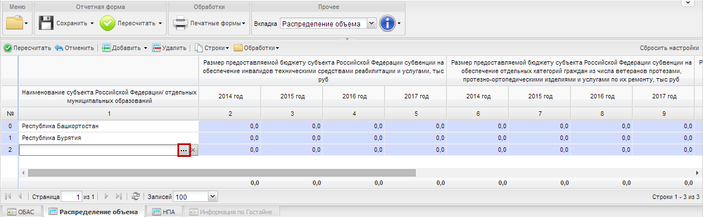
Рисунок 7. Открытие справочника «Уровни бюджета»
Выбор значений осуществляется с помощью проставления «галочки» напротив соответствующей строки и нажатия на кнопку «Выбрать» (Рисунок 8).
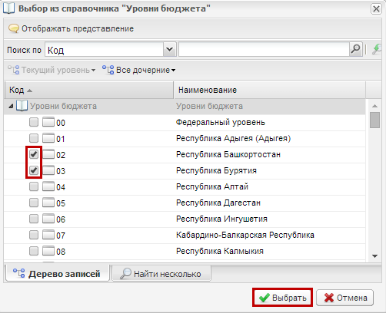
Рисунок 8. Выбор значения из справочника «Уровни бюджета»
В справочнике «Уровни бюджета» реализована возможность множественного выбора значений. После выбора нескольких значений в таблице будет сформировано соответствующее количество строк (Рисунок 9).
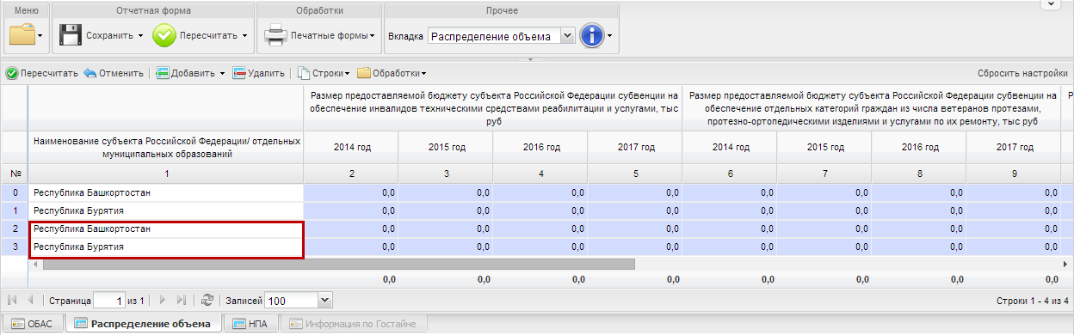
Рисунок 9. Результат выбора нескольких значений из справочника
«Уровни бюджета»
В графах 2-5 и 14-17 значения заполнятся автоматически на основании данных граф 10-13 субтаблицы «Расчет размера предоставляемой бюджету субъекта Российской Федерации субвенции на обеспечение инвалидов техническими средствами реабилитации и услугами».

Субтаблица «Расчет размера предоставляемой бюджету субъекта Российской Федерации субвенции на обеспечение инвалидов техническими средствами реабилитации и услугами»
Переход к заполнению субтаблицы «Расчет размера предоставляемой бюджету субъекта Российской Федерации субвенции на обеспечение инвалидов техническими средствами реабилитации и услугами» осуществляется с помощью выбора обработки «Расчет размера субвенции (технические средства реабилитации)» (Рисунок 10).
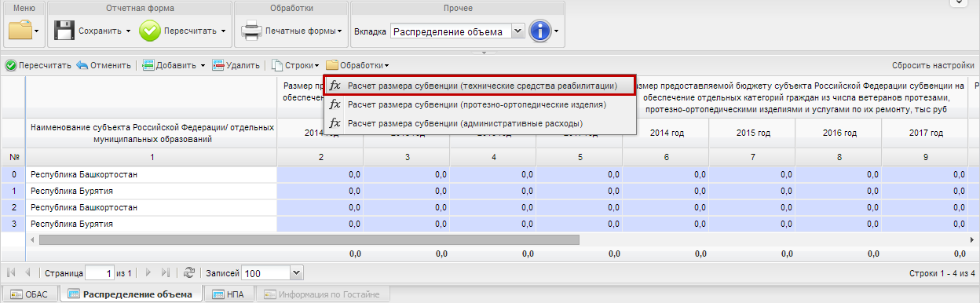
Рисунок 10. Обработки
Добавление строк в субтаблице «Расчет размера предоставляемой бюджету субъекта Российской Федерации субвенции на обеспечение инвалидов техническими средствами реабилитации и услугами» не предусмотрено (Рисунок 11).
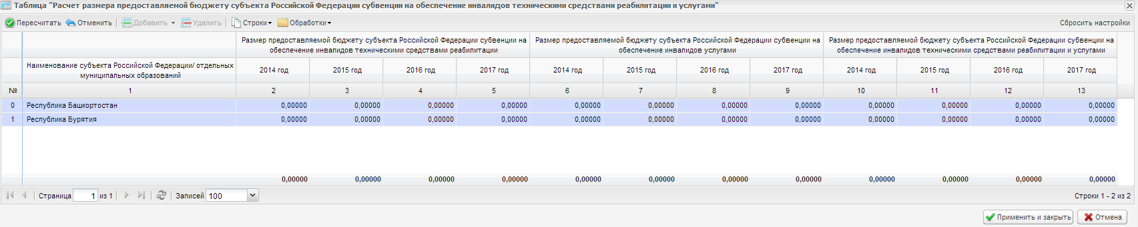
Рисунок 11. Субтаблица «Расчет размера предоставляемой бюджету субъекта Российской Федерации субвенции на обеспечение инвалидов техническими средствами реабилитации и услугами»
В графе 1 наименование субъекта Российской Федерации / отдельных муниципальных образований заполнится автоматически на основании данных графа 1 таблицы «Распределение объема субвенций на обеспечение инвалидов техническими средствами реабилитации, включая изготовление и ремонт протезно-ортопедических изделий между субъектами Российской Федерации» (вкладка «Распределение объема»).
В графах 2-13 значения заполнятся автоматически на основании данных вспомогательных субтаблиц «Расчет размера предоставляемой бюджету субъекта Российской Федерации субвенции на обеспечение инвалидов техническими средствами реабилитации» и «Расчет размера предоставляемой бюджету субъекта Российской Федерации субвенции на обеспечение инвалидов услугами».

Вспомогательная субтаблица «Расчет размера предоставляемой бюджету субъекта Российской Федерации субвенции на обеспечение инвалидов техническими средствами реабилитации»
Переход к заполнению вспомогательной субтаблицы «Расчет размера предоставляемой бюджету субъекта Российской Федерации субвенции на обеспечение инвалидов техническими средствами реабилитации» осуществляется с помощью выбора обработки «Расчет размера субвенции (средства реабилитации)» (Рисунок 12).
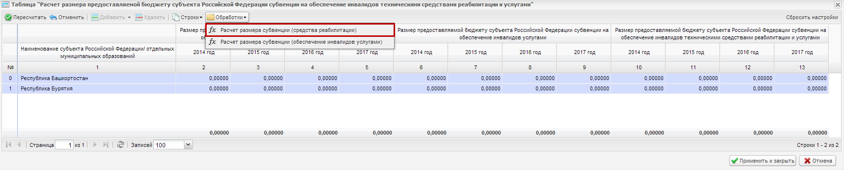
Рисунок 12. Обработки
Добавление строк во вспомогательной субтаблице «Расчет размера предоставляемой бюджету субъекта Российской Федерации субвенции на обеспечение инвалидов техническими средствами реабилитации» не предусмотрено (Рисунок 13).
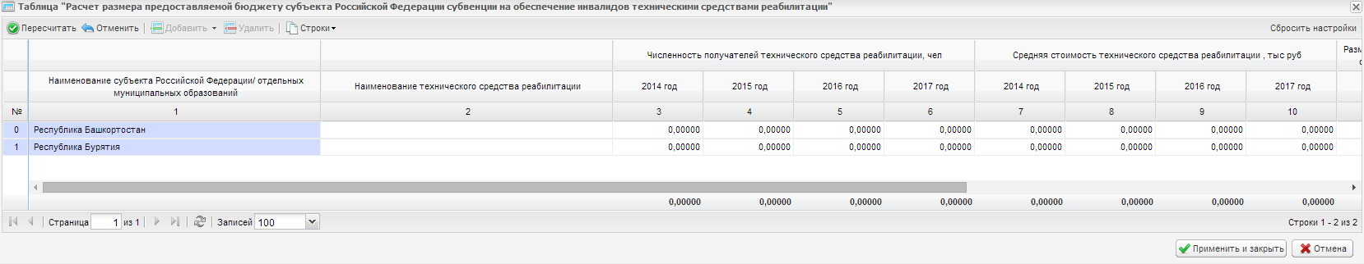
Рисунок 13. Вспомогательная субтаблица «Расчет размера предоставляемой бюджету субъекта Российской Федерации субвенции на обеспечение инвалидов техническими средствами реабилитации»
В графе 1 наименование субъекта Российской Федерации / отдельных муниципальных образований заполнится автоматически на основании данных графа 1 таблицы «Распределение объема субвенций на обеспечение инвалидов техническими средствами реабилитации, включая изготовление и ремонт протезно-ортопедических изделий между субъектами Российской Федерации» (вкладка «Распределение объема»).
В графах 2-14 значения заполняются вручную.
После заполнения вспомогательной субтаблицы «Расчет размера предоставляемой бюджету субъекта Российской Федерации субвенции на обеспечение инвалидов техническими средствами реабилитации» необходимо нажать на кнопку «Применить и закрыть» (Рисунок 14).
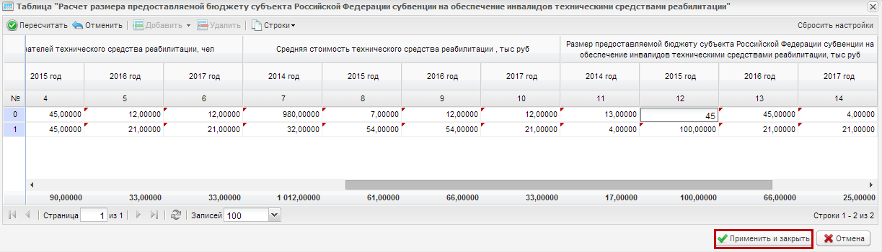
Рисунок 14. Сохранение вспомогательной субтаблицы «Расчет размера предоставляемой бюджету субъекта Российской Федерации субвенции на обеспечение инвалидов техническими средствами реабилитации»
В результате в графах 2-5 и 10-13 субтаблицы «Расчет размера предоставляемой бюджету субъекта Российской Федерации субвенции на обеспечение инвалидов техническими средствами реабилитации и услугами» значения заполнятся автоматически на основании данных граф 3-14 вспомогательной субтаблицы «Расчет размера предоставляемой бюджету субъекта Российской Федерации субвенции на обеспечение инвалидов техническими средствами реабилитации» (Рисунок 15).
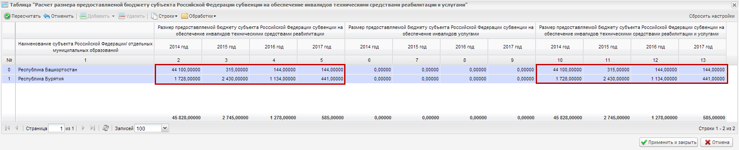
Рисунок 15. Субтаблица «Расчет размера предоставляемой бюджету субъекта Российской Федерации субвенции на обеспечение инвалидов техническими средствами реабилитации и услугами»

Вспомогательная субтаблица «Расчет размера предоставляемой бюджету субъекта Российской Федерации субвенции на обеспечение инвалидов услугами»
Переход к заполнению вспомогательной субтаблицы «Расчет размера предоставляемой бюджету субъекта Российской Федерации субвенции на обеспечение инвалидов услугами» осуществляется с помощью выбора обработки «Расчет размера субвенции (обеспечение инвалидов услугами)» (Рисунок 16).
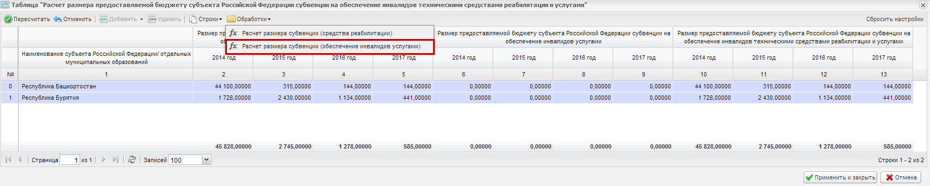
Рисунок 16. Обработки
Добавление строк во вспомогательной субтаблице «Расчет размера предоставляемой бюджету субъекта Российской Федерации субвенции на обеспечение инвалидов услугами» не предусмотрено (Рисунок 17).
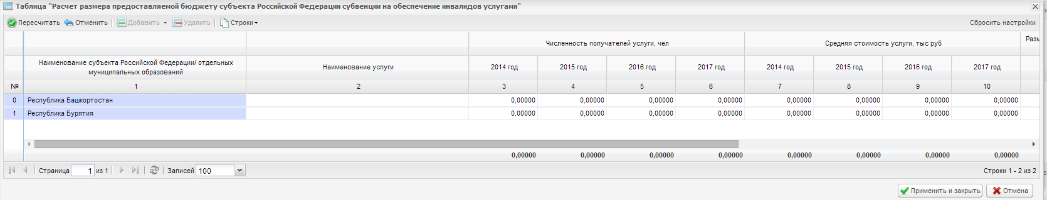
Рисунок 17. Вспомогательная субтаблица «Расчет размера предоставляемой бюджету субъекта Российской Федерации субвенции на обеспечение инвалидов услугами»
В графе 1 наименование субъекта Российской Федерации / отдельных муниципальных образований заполнится автоматически на основании данных графа 1 таблицы «Распределение объема субвенций на обеспечение инвалидов техническими средствами реабилитации, включая изготовление и ремонт протезно-ортопедических изделий между субъектами Российской Федерации» (вкладка «Распределение объема»).
В графах 2-14 значения заполняются вручную.
После заполнения вспомогательной субтаблицы «Расчет размера предоставляемой бюджету субъекта Российской Федерации субвенции на обеспечение инвалидов услугами» необходимо нажать на кнопку «Применить и закрыть» (Рисунок 18).
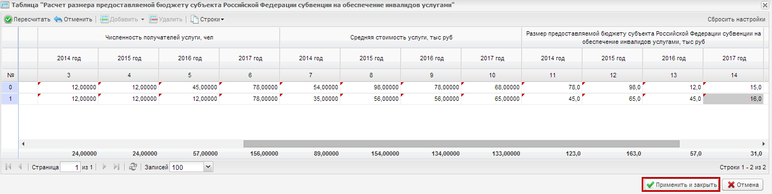
Рисунок 18. Сохранение вспомогательной субтаблицы «Расчет размера предоставляемой бюджету субъекта Российской Федерации субвенции на обеспечение инвалидов услугами»
В результате в графах 6-13 субтаблицы «Расчет размера предоставляемой бюджету субъекта Российской Федерации субвенции на обеспечение инвалидов техническими средствами реабилитации и услугами» значения заполнятся автоматически на основании данных граф 3-14 вспомогательной субтаблицы «Расчет размера предоставляемой бюджету субъекта Российской Федерации субвенции на обеспечение инвалидов услугами» (Рисунок 19).
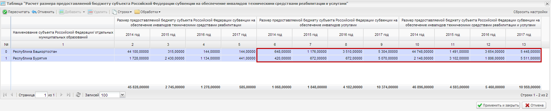
Рисунок 19. Субтаблица «Расчет размера предоставляемой бюджету субъекта Российской Федерации субвенции на обеспечение инвалидов техническими средствами реабилитации и услугами»
После заполнения субтаблицы «Расчет размера предоставляемой бюджету субъекта Российской Федерации субвенции на обеспечение инвалидов техническими средствами реабилитации и услугами» необходимо нажать на кнопку «Применить и закрыть» (Рисунок 20).
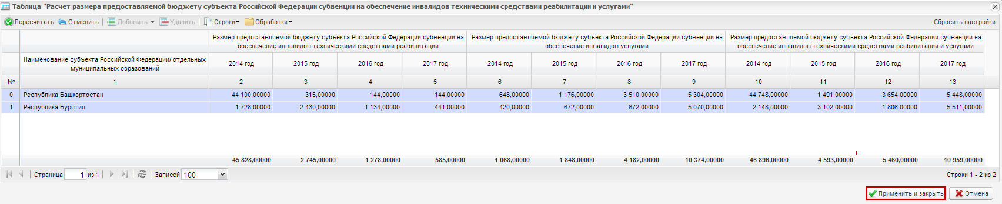
Рисунок 20. Сохранение субтаблицы «Расчет размера предоставляемой бюджету субъекта Российской Федерации субвенции на обеспечение инвалидов техническими средствами реабилитации и услугами»
В результате в графах 2-5 и 14-17 таблицы «Распределение объема субвенций на обеспечение инвалидов техническими средствами реабилитации, включая изготовление и ремонт протезно-ортопедических изделий между субъектами Российской Федерации» значения заполнятся автоматически на основании данных граф 10-13 субтаблицы «Расчет размера предоставляемой бюджету субъекта Российской Федерации субвенции на обеспечение инвалидов техническими средствами реабилитации и услугами» (Рисунок 21).
Рисунок 21. Таблица «Распределение объема субвенций на обеспечение инвалидов техническими средствами реабилитации, включая изготовление и ремонт протезно-ортопедических изделий между субъектами Российской Федерации»
В графах 6-7 и 14-17 значения заполнятся автоматически на основании данных граф 10-13 субтаблицы «Расчет размера предоставляемой бюджету субъекта Российской Федерации субвенции на обеспечение отдельных категорий граждан из числа ветеранов протезами, протезно-ортопедическими изделиями и услугами по их ремонту».

Субтаблица «Расчет размера предоставляемой бюджету субъекта Российской Федерации субвенции на обеспечение отдельных категорий граждан из числа ветеранов протезами, протезно-ортопедическими изделиями и услугами по их ремонту»
Переход к заполнению субтаблицы «Расчет размера предоставляемой бюджету субъекта Российской Федерации субвенции на обеспечение отдельных категорий граждан из числа ветеранов протезами, протезно-ортопедическими изделиями и услугами по их ремонту» осуществляется с помощью выбора обработки «Расчет размера субвенции (протезно-ортопедические реабилитации)» (Рисунок 22).
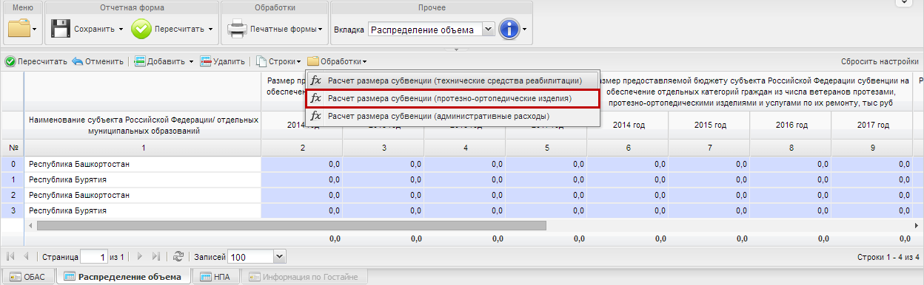
Рисунок 22. Обработки
Добавление строк в субтаблице «Расчет размера предоставляемой бюджету субъекта Российской Федерации субвенции на обеспечение отдельных категорий граждан из числа ветеранов протезами, протезно-ортопедическими изделиями и услугами по их ремонту» не предусмотрено (Рисунок 23).
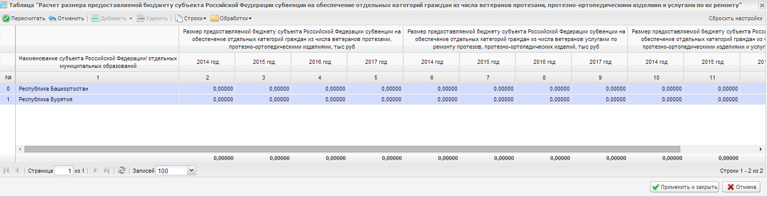
Рисунок 23. Субтаблица «Расчет размера предоставляемой бюджету субъекта Российской Федерации субвенции на обеспечение отдельных категорий граждан из числа ветеранов протезами, протезно-ортопедическими изделиями и услугами по их ремонту»
В графе 1 наименование субъекта Российской Федерации / отдельных муниципальных образований заполнится автоматически на основании данных графа 1 таблицы «Распределение объема субвенций на обеспечение инвалидов техническими средствами реабилитации, включая изготовление и ремонт протезно-ортопедических изделий между субъектами Российской Федерации» (вкладка «Распределение объема»).
В графах 2-13 значения заполнятся автоматически на основании данных вспомогательных субтаблиц «Расчет размера предоставляемой бюджету субъекта Российской Федерации субвенции на обеспечение отдельных категорий граждан из числа ветеранов протезами, протезно-ортопедическими изделиями» и «Расчет размера предоставляемой бюджету субъекта Российской Федерации субвенции на обеспечение отдельных категорий граждан из числа ветеранов по ремонту протезов, протезно-ортопедических изделий».

Вспомогательная субтаблица «Расчет размера предоставляемой бюджету субъекта Российской Федерации субвенции на обеспечение отдельных категорий граждан из числа ветеранов протезами, протезно-ортопедическими изделиями»
Переход к заполнению вспомогательной субтаблицы «Расчет размера предоставляемой бюджету субъекта Российской Федерации субвенции на обеспечение отдельных категорий граждан из числа ветеранов протезами, протезно-ортопедическими изделиями» осуществляется с помощью выбора обработки «Расчет размера субвенции (протезные изделия)» (Рисунок 24).
Рисунок 24. Обработки
Добавление строк во вспомогательной субтаблице «Расчет размера предоставляемой бюджету субъекта Российской Федерации субвенции на обеспечение отдельных категорий граждан из числа ветеранов протезами, протезно-ортопедическими изделиями» не предусмотрено (Рисунок 25).
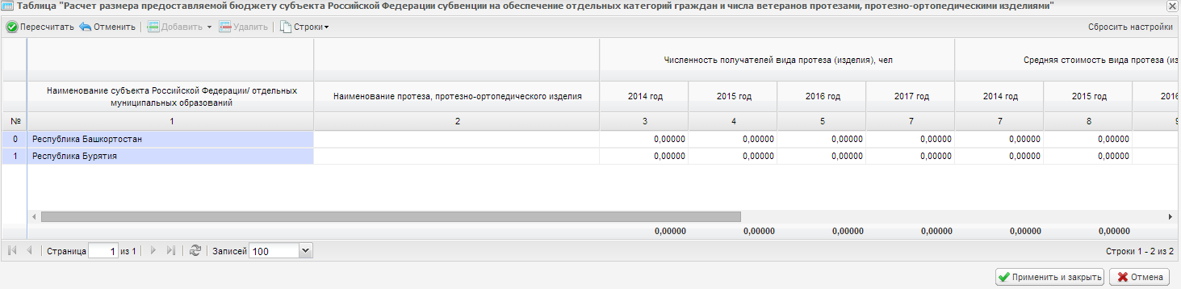
Рисунок 25. Вспомогательная субтаблица «Расчет размера предоставляемой бюджету субъекта Российской Федерации субвенции на обеспечение отдельных категорий граждан из числа ветеранов протезами, протезно-ортопедическими изделиями»
В графе 1 наименование субъекта Российской Федерации / отдельных муниципальных образований заполнится автоматически на основании данных графа 1 таблицы «Распределение объема субвенций на обеспечение инвалидов техническими средствами реабилитации, включая изготовление и ремонт протезно-ортопедических изделий между субъектами Российской Федерации» (вкладка «Распределение объема»).
В графах 2-14 значения заполняются вручную.
После заполнения вспомогательной субтаблицы «Расчет размера предоставляемой бюджету субъекта Российской Федерации субвенции на обеспечение отдельных категорий граждан из числа ветеранов протезами, протезно-ортопедическими изделиями» необходимо нажать на кнопку «Применить и закрыть» (Рисунок 26).
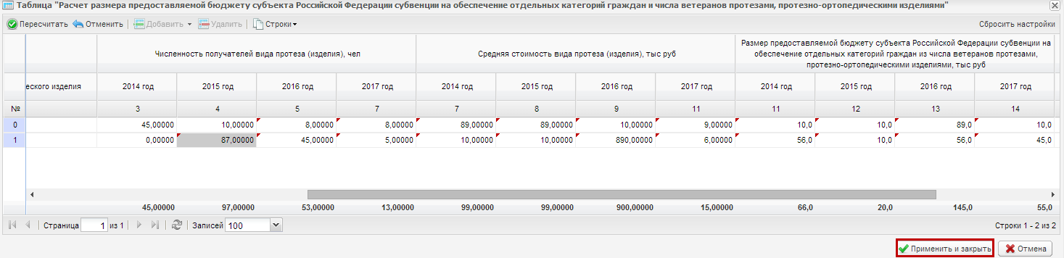
Рисунок 26. Сохранение вспомогательной субтаблицы «Расчет размера предоставляемой бюджету субъекта Российской Федерации субвенции на обеспечение отдельных категорий граждан из числа ветеранов протезами, протезно-ортопедическими изделиями»
В результате в графах 2-5 и 10-13 субтаблицы «Расчет размера предоставляемой бюджету субъекта Российской Федерации субвенции на обеспечение отдельных категорий граждан из числа ветеранов протезами, протезно-ортопедическими изделиями и услугами по их ремонту» значения заполнятся автоматически на основании данных граф 3-14 вспомогательной субтаблицы «Расчет размера предоставляемой бюджету субъекта Российской Федерации субвенции на обеспечение отдельных категорий граждан из числа ветеранов протезами, протезно-ортопедическими изделиями» (Рисунок 27).
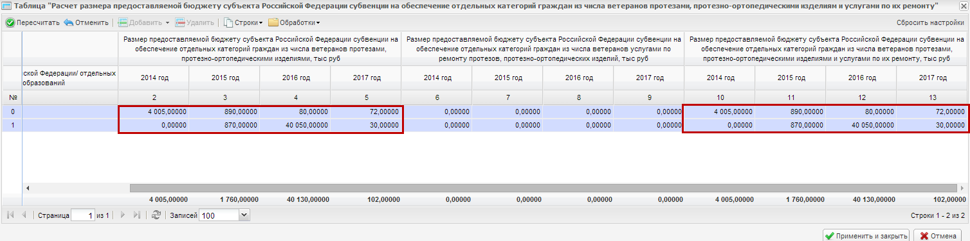
Рисунок 27. Субтаблица «Расчет размера предоставляемой бюджету субъекта Российской Федерации субвенции на обеспечение отдельных категорий граждан из числа ветеранов протезами, протезно-ортопедическими изделиями и услугами по их ремонту»

Вспомогательная субтаблица «Расчет размера предоставляемой бюджету субъекта Российской Федерации субвенции на обеспечение отдельных категорий граждан из числа ветеранов по ремонту протезов, протезно-ортопедических изделий»
Переход к заполнению вспомогательной субтаблицы «Расчет размера предоставляемой бюджету субъекта Российской Федерации субвенции на обеспечение отдельных категорий граждан из числа ветеранов по ремонту протезов, протезно-ортопедических изделий» осуществляется с помощью выбора обработки «Расчет размера субвенции (услуги по ремонту протезов)» (Рисунок 28).
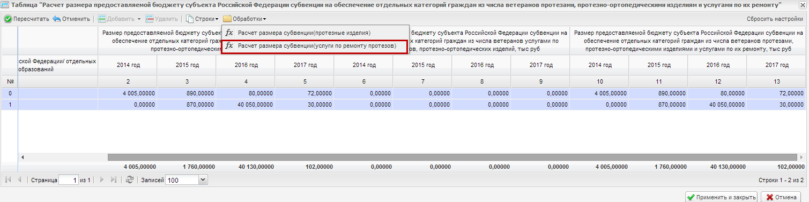
Рисунок 28. Обработки
Добавление строк во вспомогательной субтаблице «Расчет размера предоставляемой бюджету субъекта Российской Федерации субвенции на обеспечение отдельных категорий граждан из числа ветеранов по ремонту протезов, протезно-ортопедических изделий» не предусмотрено (Рисунок 29).
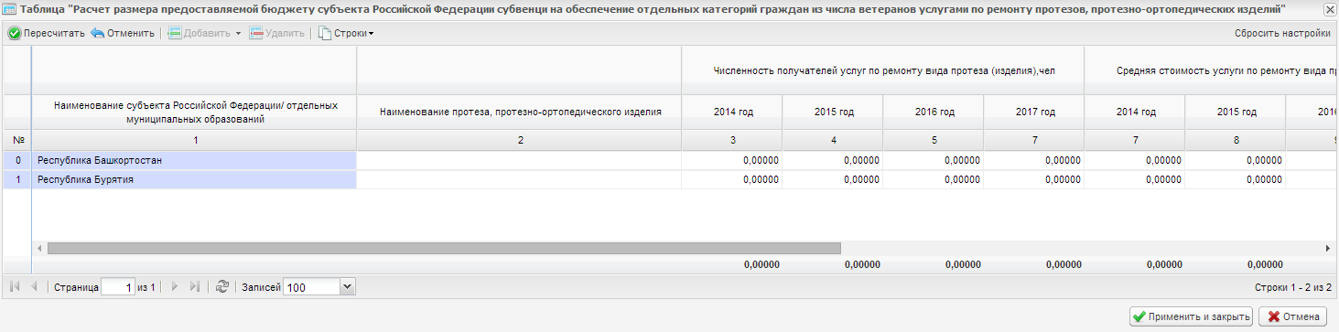
Рисунок 29. Вспомогательная субтаблица «Расчет размера предоставляемой бюджету субъекта Российской Федерации субвенции на обеспечение отдельных категорий граждан из числа ветеранов по ремонту протезов, протезно-ортопедических изделий»
В графе 1 наименование субъекта Российской Федерации / отдельных муниципальных образований заполнится автоматически на основании данных графа 1 таблицы «Распределение объема субвенций на обеспечение инвалидов техническими средствами реабилитации, включая изготовление и ремонт протезно-ортопедических изделий между субъектами Российской Федерации» (вкладка «Распределение объема»).
В графах 2-14 значения заполняются вручную.
После заполнения вспомогательной субтаблицы «Расчет размера предоставляемой бюджету субъекта Российской Федерации субвенции на обеспечение отдельных категорий граждан из числа ветеранов по ремонту протезов, протезно-ортопедических изделий» (Рисунок 30).
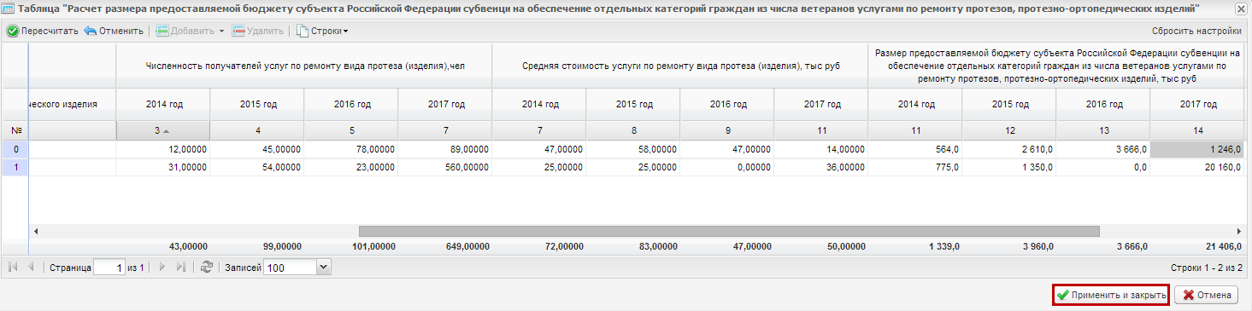
Рисунок 30. Сохранение вспомогательной субтаблицы «Расчет размера предоставляемой бюджету субъекта Российской Федерации субвенции на обеспечение отдельных категорий граждан из числа ветеранов по ремонту протезов, протезно-ортопедических изделий»
В результате в графах 6-13 субтаблицы «Расчет размера предоставляемой бюджету субъекта Российской Федерации субвенции на обеспечение отдельных категорий граждан из числа ветеранов протезами, протезно-ортопедическими изделиями и услугами по их ремонту» значения заполнятся автоматически на основании данных граф 3-14 вспомогательной субтаблицы «Расчет размера предоставляемой бюджету субъекта Российской Федерации субвенции на обеспечение отдельных категорий граждан из числа ветеранов по ремонту протезов, протезно-ортопедических изделий» (Рисунок 31).
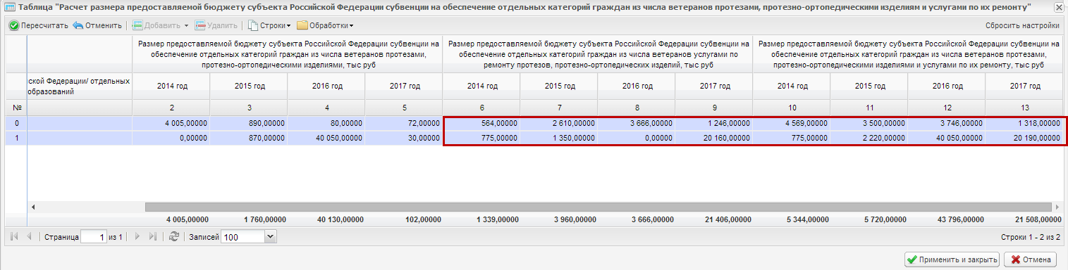
Рисунок 31. Субтаблица «Расчет размера предоставляемой бюджету субъекта Российской Федерации субвенции на обеспечение отдельных категорий граждан из числа ветеранов протезами, протезно-ортопедическими изделиями и услугами по их ремонту»
После заполнения субтаблицы «Расчет размера предоставляемой бюджету субъекта Российской Федерации субвенции на обеспечение отдельных категорий граждан из числа ветеранов протезами, протезно-ортопедическими изделиями и услугами по их ремонту» необходимо нажать на кнопку «Применить и закрыть» (Рисунок 32).
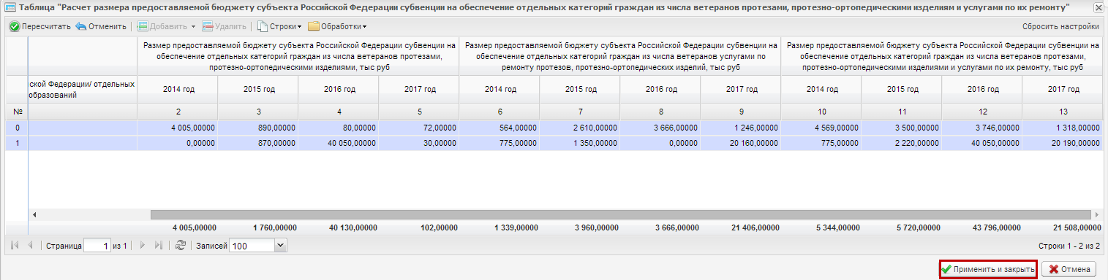
Рисунок 32. Сохранение субтаблицы «Расчет размера предоставляемой бюджету субъекта Российской Федерации субвенции на обеспечение отдельных категорий граждан из числа ветеранов протезами, протезно-ортопедическими изделиями и услугами по их ремонту»
В результате в графах 6-9 и 14-17 таблицы «Распределение объема субвенций на обеспечение инвалидов техническими средствами реабилитации, включая изготовление и ремонт протезно-ортопедических изделий между субъектами Российской Федерации» значения заполнятся автоматически на основании данных граф 10-13 субтаблицы «Расчет размера предоставляемой бюджету субъекта Российской Федерации субвенции на обеспечение отдельных категорий граждан из числа ветеранов протезами, протезно-ортопедическими изделиями и услугами по их ремонту» (Рисунок 33).
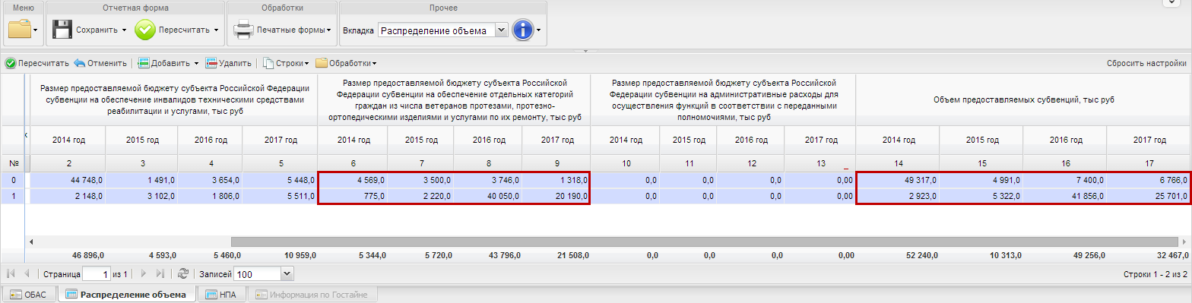
Рисунок 33. Таблица «Распределение объема субвенций на обеспечение инвалидов техническими средствами реабилитации, включая изготовление и ремонт протезно-ортопедических изделий между субъектами Российской Федерации»
В графах 10-17 значения заполнятся автоматически на основании данных граф 10-13 субтаблицы «Расчет размера предоставляемой бюджету субъекта Российской Федерации субвенции на административные расходы для осуществления функций в соответствии с переданными полномочиями».

Субтаблица «Расчет размера предоставляемой бюджету субъекта Российской Федерации субвенции на административные расходы для осуществления функций в соответствии с переданными полномочиями»
Переход к заполнению субтаблицы «Расчет размера предоставляемой бюджету субъекта Российской Федерации субвенции на административные расходы для осуществления функций в соответствии с переданными полномочиями» осуществляется с помощью выбора обработки «Расчет размера субвенции (административные расходы)» (Рисунок 34).
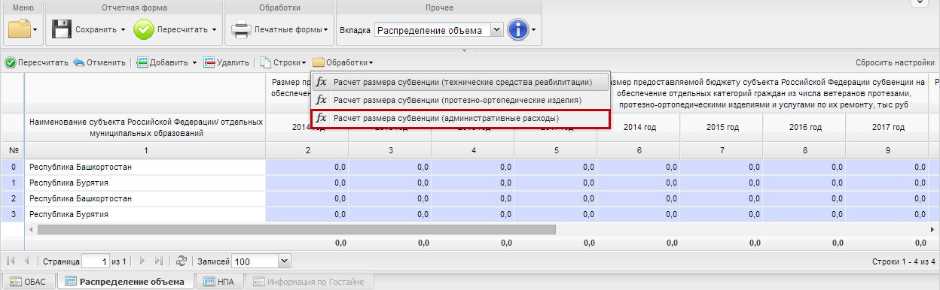
Рисунок 34. Обработки
Добавление строк в субтаблице «Расчет размера предоставляемой бюджету субъекта Российской Федерации субвенции на административные расходы для осуществления функций в соответствии с переданными полномочиями» не предусмотрено (Рисунок 35).
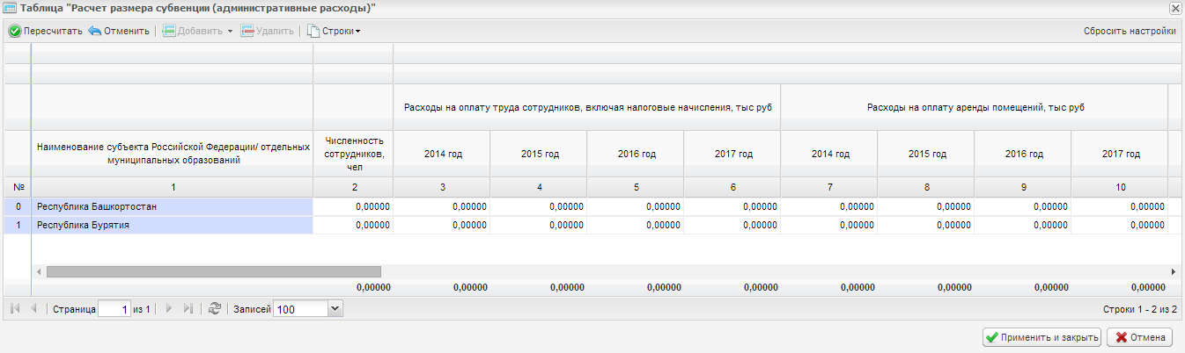
Рисунок 35. Субтаблица «Расчет размера предоставляемой бюджету субъекта Российской Федерации субвенции на административные расходы для осуществления функций в соответствии с переданными полномочиями»
В графе 1 наименование субъекта Российской Федерации / отдельных муниципальных образований заполнится автоматически на основании данных графа 1 таблицы «Распределение объема субвенций на обеспечение инвалидов техническими средствами реабилитации, включая изготовление и ремонт протезно-ортопедических изделий между субъектами Российской Федерации» (вкладка «Распределение объема»).
В графах 2-38 значения заполняются вручную.
После заполнения субтаблицы «Расчет размера предоставляемой бюджету субъекта Российской Федерации субвенции на административные расходы для осуществления функций в соответствии с переданными полномочиями» необходимо нажать на кнопку «Применить и закрыть» (Рисунок 36).
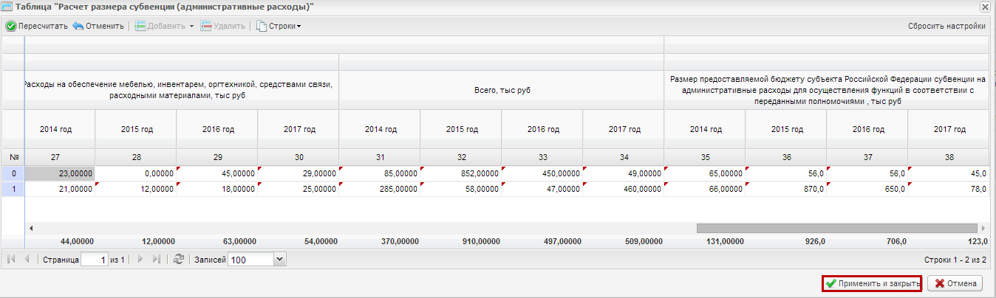
Рисунок 36. Сохранение субтаблицы «Расчет размера предоставляемой бюджету субъекта Российской Федерации субвенции на административные расходы для осуществления функций в соответствии с переданными полномочиями»
В результате в графах 10-17 таблицы «Распределение объема субвенций на обеспечение инвалидов техническими средствами реабилитации, включая изготовление и ремонт протезно-ортопедических изделий между субъектами Российской Федерации» значения заполнятся автоматически на основании граф 14-17 субтаблицы «Расчет размера предоставляемой бюджету субъекта Российской Федерации субвенции на административные расходы для осуществления функций в соответствии с переданными полномочиями» (Рисунок 37).
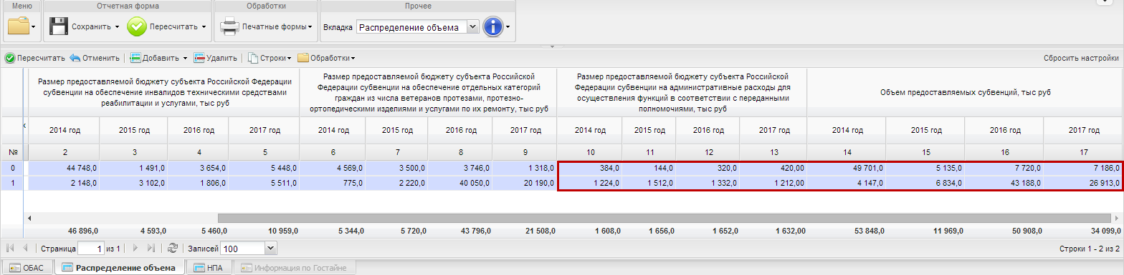
Рисунок 37. Таблица «Распределение объема субвенций на обеспечение инвалидов техническими средствами реабилитации, включая изготовление и ремонт протезно-ортопедических изделий между субъектами Российской Федерации»О внесении изменений в отдельные законодательные акты Российской Федерации в связи с совершенствованием разграничения полномочий в сфере социальной поддержки граждан, подвергшихся воздействию радиации» между субъектами Российской Федерации»

Таблица «Сведения о нормативных правовых (правовых) актах, устанавливающих иные выплаты, входящие в оплату труда» (вкладка «НПА»)
Переход к заполнению таблицы «Сведения о нормативных правовых (правовых) актах, устанавливающих порядок расчета объема бюджетных ассигнований» осуществляется путем выбора вкладки «НПА» на панели вкладок в нижней области экрана либо в пункте меню «Вкладка» (Рисунок 38).
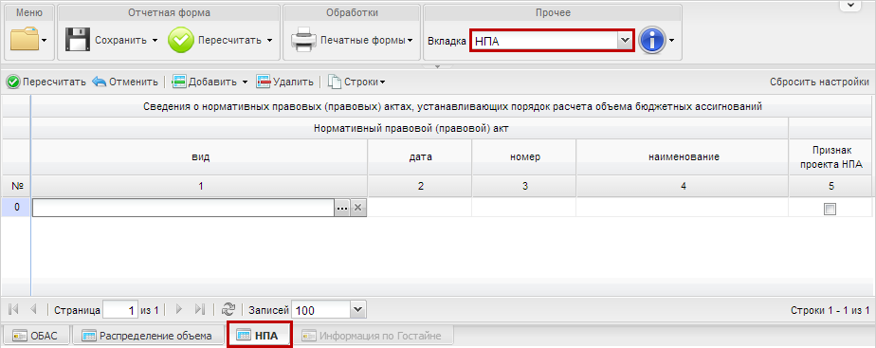
Рисунок 38. Переход в таблицу «Сведения о нормативных правовых (правовых) актах, устанавливающих порядок расчета объема бюджетных ассигнований»
Для начала заполнения таблицы «Сведения о нормативных правовых (правовых) актах, устанавливающих порядок расчета объема бюджетных ассигнований» необходимо добавить в ней строки путем нажатия на кнопку «Добавить» (Рисунок 39).
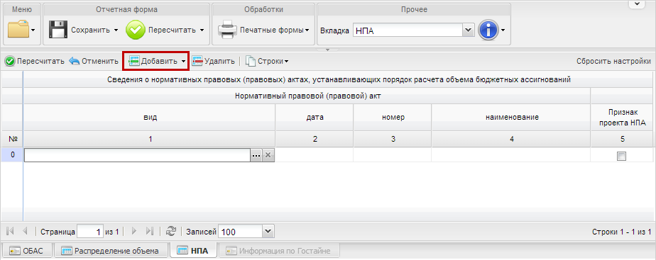
Рисунок 39. Добавление строк в таблицу «Сведения о нормативных правовых (правовых) актах, устанавливающих иные выплаты, входящие в оплату труда»
В графе 1 вид нормативного правового (правового) акта заполняется путем выбора значения из справочника «Виды нормативных правовых (правовых) актов». Открытие справочника осуществляется путем нажатия на кнопку в выбранной ячейке (Рисунок 40).
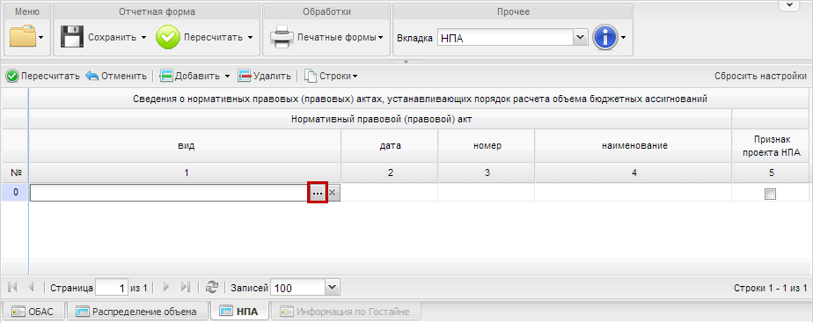
Рисунок 40. Открытие справочника «Виды нормативных правовых (правовых) актов»
Выбор необходимого значения осуществляется с помощью двойного нажатия левой кнопкой мыши на соответствующую строку (Рисунок 41).
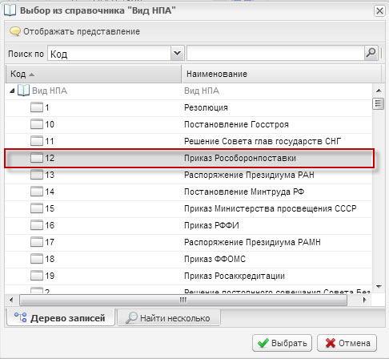
Рисунок 41. Выбор значения из справочника «Виды нормативных правовых (правовых) актов»
В графе 2 значение заполняется путем выбора даты из календаря.
В графах 3-4 реквизиты нормативных правовых (правовых) актов, устанавливающих порядок расчета объемов бюджетных ассигнований, заполняются вручную.
В случае если нормативный правовой акт является неутвержденным, в графе 5 ставится «галочка».

Таблица «Объемы бюджетных ассигнований в 2014 году и плановом периоде 2015, 2016 и 2017 годов, по которым обоснования бюджетных ассигнований содержат сведения, составляющие государственную тайну» (вкладка «Информация по Гостайне»)
Переход к заполнению таблицы «Объемы бюджетных ассигнований в 2014 году и плановом периоде 2015, 2016 и 2017 годов, по которым обоснования бюджетных ассигнований содержат сведения, составляющие государственную тайну» осуществляется путем выбора вкладки «Информация по Гостайне» на панели вкладок в нижней области экрана либо в пункте меню «Вкладки» (Рисунок 42).
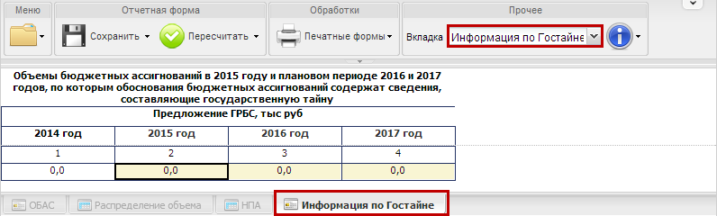
Рисунок 42. Переход во вкладку «Информация по Гостайне»
В графах 2-4 таблицы «Объемы бюджетных ассигнований в 2014 году и плановом периоде 2015, 2016 и 2017 годов, по которым обоснования бюджетных ассигнований содержат сведения, составляющие государственную тайну» предложения ГРБС на 2015-2017 года заполняются вручную.

Сохранение и закрытие формы ОБАС 05.320
Сохранение данных в форме осуществляется путем нажатия на кнопку «Сохранить» (Рисунок 43).
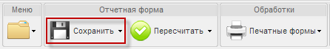
Рисунок 43. Кнопка «Сохранить»
После сохранения данных появится сообщение о том, что форма успешно сохранена (Рисунок 44).
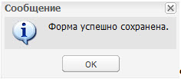
Рисунок 44. Сообщение системы
Для закрытия формы ОБАС 05.320 необходимо нажать на кнопку в верхнем правом углу окна формы (Рисунок 45).
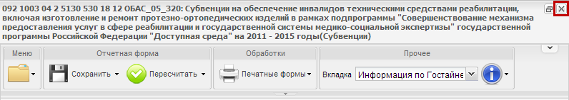
Рисунок 45. Закрытие формы ОБАС 05.320

